实验四 模型机时序部件的实现（实验报告格式案例）
班级 *** 姓名 *** 学号 ******

一、实验目的

二、实验内容

三、实验过程
1、SM
A）创建工程（选择的芯片为family=Cyclone II；name=EP2C5T144C8）

B) 编写源代码

C) 编译与调试（包含编译调试过程中的错误、警告信息以及资源消耗）
资源消耗就是编译结果的最后三行信息。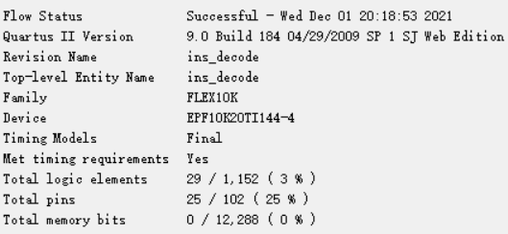
此为示例，写实验报告时这个要删除。

D) RTL视图

E) 功能仿真波形

F) 时序仿真波形

G）结果分析及结论

2、指令寄存器IR
A）创建工程（选择的芯片为family=Cyclone II；name=EP2C5T144C8）

B) 编写源代码

C) 编译与调试（包含编译调试过程中的错误、警告信息以及资源消耗）
资源消耗就是编译结果的最后三行信息。
此为示例，写实验报告时这个要删除。

D) RTL视图

E) 功能仿真波形

F) 时序仿真波形

G）结果分析及结论

3、状态寄存器PSW
A）创建工程（选择的芯片为family=Cyclone II；name=EP2C5T144C8）

B) 编写源代码

C) 编译与调试（包含编译调试过程中的错误、警告信息以及资源消耗）
资源消耗就是编译结果的最后三行信息。
此为示例，写实验报告时这个要删除。

D) RTL视图

E) 功能仿真波形

F) 时序仿真波形

G）结果分析及结论

4、指令计数器PC
A）创建工程（选择的芯片为family=Cyclone II；name=EP2C5T144C8）

B) 编写源代码

C) 编译与调试（包含编译调试过程中的错误、警告信息以及资源消耗）
资源消耗就是编译结果的最后三行信息。
此为示例，写实验报告时这个要删除。

D) RTL视图

E) 功能仿真波形

F) 时序仿真波形

G）结果分析及结论

5、通用寄存器组
A）创建工程（选择的芯片为family=Cyclone II；name=EP2C5T144C8）

B) 编写源代码

C) 编译与调试（包含编译调试过程中的错误、警告信息以及资源消耗）
资源消耗就是编译结果的最后三行信息。
此为示例，写实验报告时这个要删除。

D) RTL视图

E) 功能仿真波形

F) 时序仿真波形

G）时序分析
操作方法是：编译后，在compilation report中选择【timing analysis】-【summary】
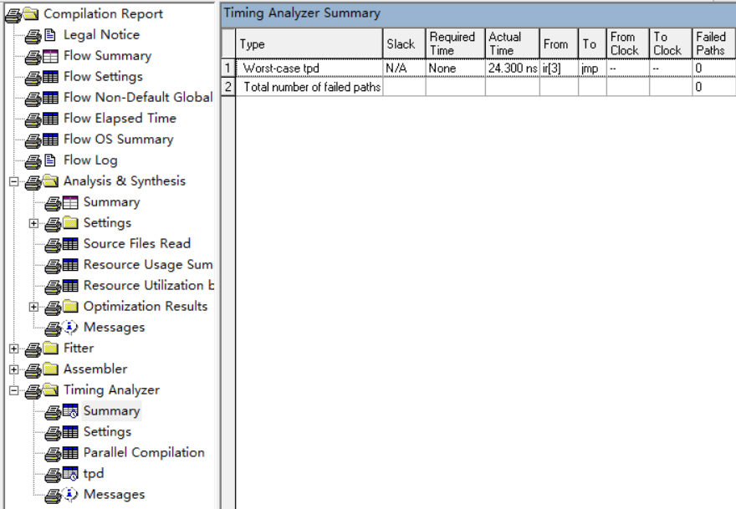
此为示例，写报告时这个要删除。

H）结果分析及结论

6、RAM的使用
A）创建工程（选择的芯片为family=Cyclone II；name=EP2C5T144C8）

B) 电路图

C) 编译与调试（包含编译调试过程中的错误、警告信息以及资源消耗）
资源消耗就是编译结果的最后三行信息。
此为示例，写实验报告时这个要删除。

D) RTL视图

E) 功能仿真波形

F) 时序仿真波形

G）结果分析及结论：

四、思考题
1．时钟周期的上升沿实现对RAM的读写操作，为何PC、SM、IR、PSW以及寄存器组的操作是下降沿完成？

2．采用VERILOG语言描述时序部件应该采用阻塞赋值语句还是非阻塞赋值语句？

3、通用寄存器组只有WE的控制信号，实现通用寄存器组读操作的电路是组合电路还是时序电路？请大致画出对寄存器组进行读操作的电路部分。

五、实验总结、必得体会及建议
1、从需要掌握的理论、遇到的困难、解决的办法以及经验教训等方面进行总结。

2、对本实验内容、过程和方法的改进建议（可选项）。

